二、东坑珍品土鸡介绍
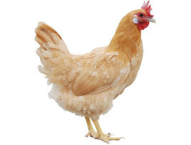
东坑珍品土鸡是以广丰白耳黄鸡为鸡种，经山林下放养培育而成，东坑村旭东家庭农场重点培育的小型产蛋土鸡。
白耳黄鸡又称白银耳鸡，该鸡主要产区在江西省上饶市广丰、上饶、玉山三县和浙江省江山市。据考证，该地区早在1500多年前养此种鸡已较普遍。
广丰白耳黄鸡以“三黄一白”的外貌特征为标准，即黄羽、黄喙、黄脚，白耳。该鸡体型矮小，体重较轻，羽毛紧密，但后躯宽大，属蛋用型鸡种体型。据专家研究表明：“白耳黄鸡肉质佳，氨基酸组成非常合理，具有很好的营养保健功能”。 2001年白耳黄鸡被国家农业部首批确认为我国 11个地方品种鸡国家级资源保护品种。

